**西阆苑中二班班级动态**



随着夏天的到来，树木更加葱郁，荷花争相开放，蜻蜓在荷塘点水，青蛙在池塘歌唱，知了在柳条小憩，小朋友们到水中尽情地玩耍、嬉戏，享受着夏天的美好。 2025.06.06

阶段课程七：热闹的夏天

关键活动：我眼中的夏天 夏天的雷雨 天热了怎么办

【**01 来园篇**】

本班共22人，今日实际来园21人，杨梓煜鼻窦炎，在家休息。

今日早点：鲜牛奶、华夫饼。

早晨，小朋友们自己独立入园进班，二次晨检，签到打卡，绕水杯绳，喝牛奶……一起来看看晨间小朋友的入园状态吧！

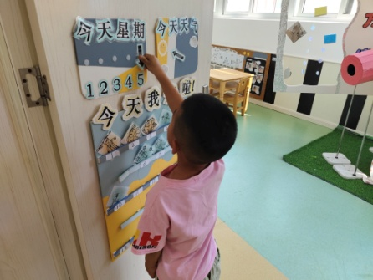 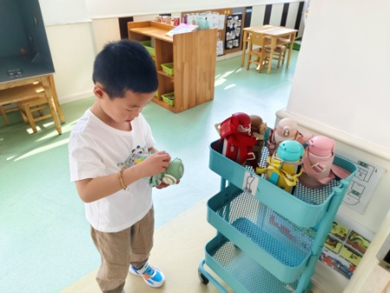 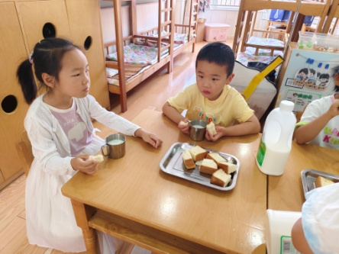

【**02 户外篇**】

今天开展户外混班游戏，活动场地在后操场，场地包括玩沙区、轮胎山、跳绳踢键、轮胎车、竹梯油桶、粘粘乐共6个区域，小朋友们来到场地后自主选择场域进行游戏。一起来看看他们在游戏时的镜头吧！

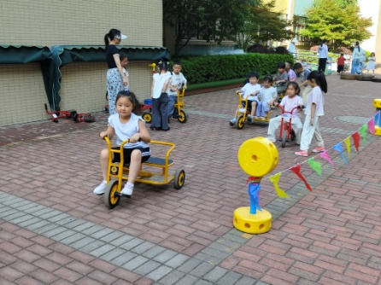 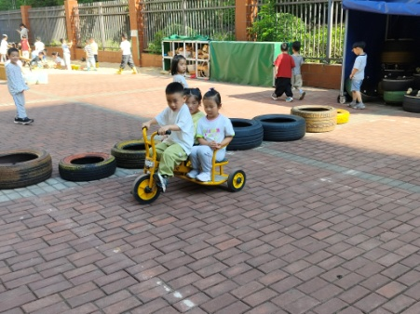 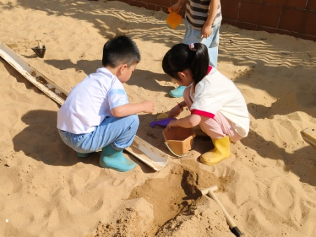

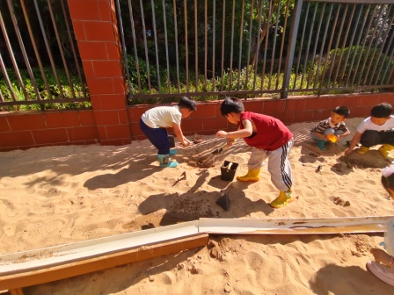 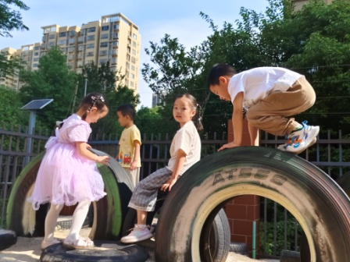 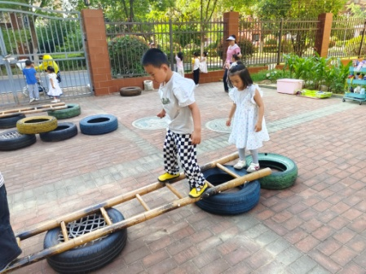

【**03 学习篇**】

**活动：美术《下雨了》**

这是一次命题画，活动主要是在欣赏下雨后人们活动的景象后进行绘画，雨有多种表现方式、可以用不同的线条短线条、垂线条、水滴等来表现。下雨的人们都在撑着五颜六色的伞，他们撑着伞在雨中漫步、嬉戏。本次活动的重点是让幼儿合理布局，安排伞与人物的关系。

提问：下雨的时候天空是怎样的？

董益嘉：下雨的时候天空是灰色的。

于晨栩：下雨的时候天空像晚上那样的。

提问：下雨的时候如果你要出门你会怎么办？

陈生冉：可以撑伞、穿雨衣，还可以穿雨鞋。

蒋景昱：可以穿雨衣、穿雨鞋。

吴婉琰：戴雨帽，就是斗笠。

提问：雨伞有什么样的？

梁珵恩：上面是半圆形，下面是弯钩。

谢瑞：上面也是一个半圆形，下面是直线。

……

今天，我们就一起来画一画小朋友们在雨中撑伞玩的场景。

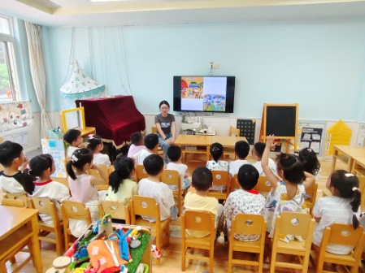 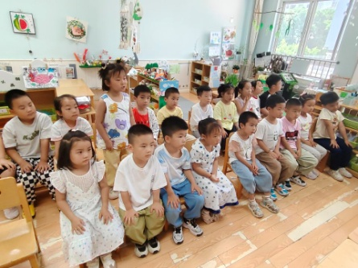 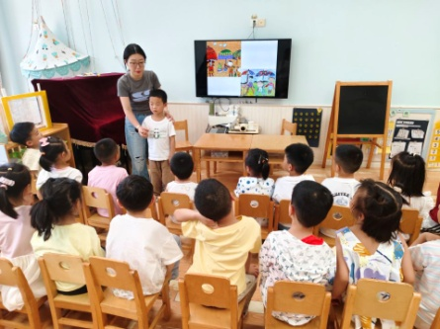

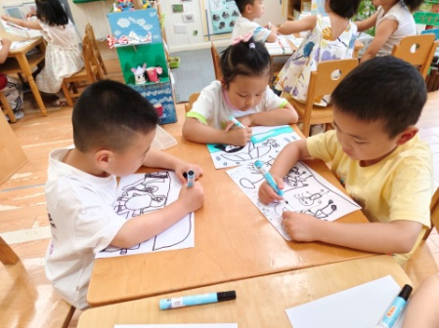 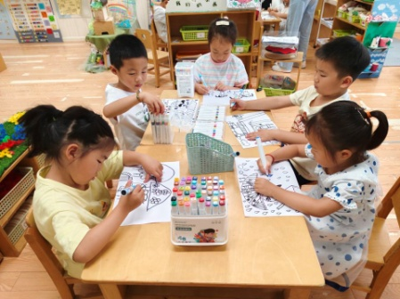 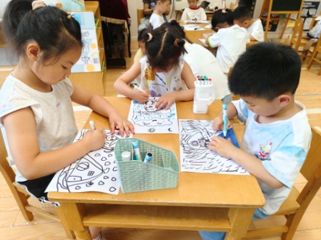

【**04 区域篇**】

区域游戏时间到了，小朋友们自主进入喜欢的区域游戏。快来看看他们的游戏情况吧！

|  |  |  |
| --- | --- | --- |
| D:/戚雷鹰/2023.08-2026.07/西阆苑中二班/主题/主题：冬爷爷的礼物/活动照片/小小孙悟空/IMG_20241224_084359.jpgIMG_20241224_084359 | D:/戚雷鹰/2023.08-2026.07/西阆苑中二班/主题/主题：冬爷爷的礼物/活动照片/小小孙悟空/IMG_20241224_084419.jpgIMG_20241224_084419 | D:/戚雷鹰/2023.08-2026.07/西阆苑中二班/主题/主题：冬爷爷的礼物/活动照片/小小孙悟空/IMG_20241224_090812.jpgIMG_20241224_090812 |
| 益智区：陈之昂小朋友在区域里进行积木小城游戏，此次他用这些积木组合搭建了一个新的作品，且作品体现了对称结构。 | 角色区：今天奶茶店里的生意可好啦，两位营业员非常敬业地在给排队的顾客准备他们所点的饮品，小顾客们也很有序。 | 美工区：谢瑞、付宇晨小朋友在用超轻粘土创作节奏盒子里的人物形象作品，每做一个，他们都能说出其中对应的节奏音符。 |

【**05 生活篇**】

今日午餐：乌米饭、鸡翅鹌鹑蛋、黄瓜炒木耳、菠菜猪肝汤。今日观察幼儿餐前湿巾整理和进食的整体情况。一起来看看今天小朋友在这些方面的表现吧！

备注：★自主整理 ▲提醒整理 ★按时用餐 ▲挑食或用餐时间长

|  |  |  |  |  |  |
| --- | --- | --- | --- | --- | --- |
| 幼儿 | 整理湿巾 | 按时用餐 | 幼儿 | 整理湿巾 | 按时用餐 |
| 王馨悦 | ★ | ★ | 杨梓熠 | ★ | ★ |
| 吴婉琰 | ★ | ★ | 杨梓煜 | 请假 | 请假 |
| 梁珵恩 | ▲ | ★ | 谢瑞 | ★ | ★ |
| 张诗韵 | ★ | ★ | 成铭恩 | ★ | ★ |
| 单小岩 | ★ | ★ | 唐皓辰 | ★ | ★ |
| 陈生冉 | ★ | ★ | 付宇晨 | ▲ | ★ |
| 胡心悦 | ★ | ★ | 蒋景昱 | ★ | ▲ |
| 郭沛怡 | ★ | ★ | 陈之昂 | ★ | ★ |
| 鲍琳筱 | ★ | ★ | 董益嘉 | ★ | ▲ |
| 丛天朗 | ▲ | ★ | 李咏集 | ★ | ★ |
| 于晨栩 | ★ | ▲ | 张文轩 | ★ | ▲ |

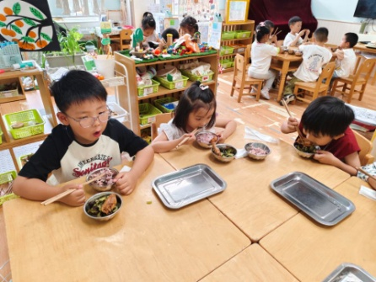 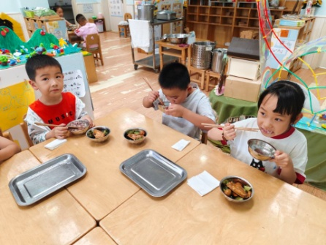 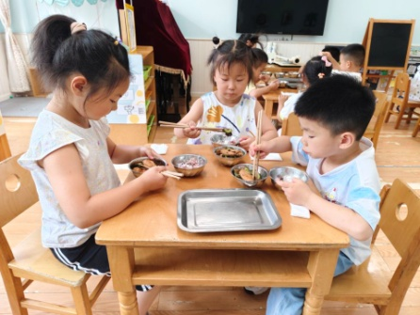

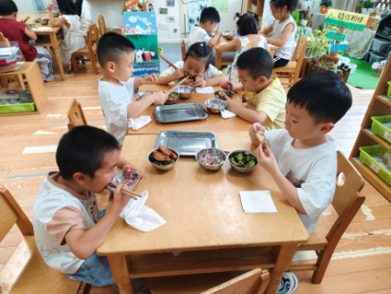 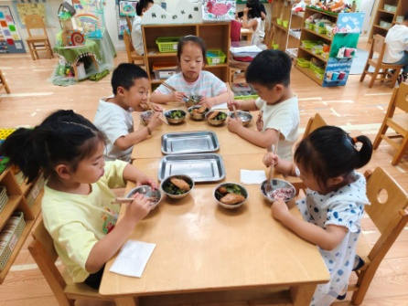 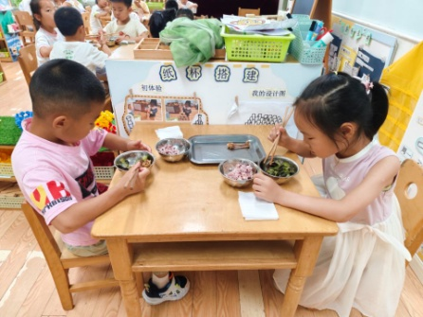

【**06 温馨提示**】

|  |
| --- |
| **★关于江苏少年网“科技强国梦，童心创未来”主题征稿活动：**  各位家长好！目前“科技强国梦，童心创未来”主题活动正在积极征稿中，幼儿组可以参加书法、绘画、短视频三类比赛。望家长朋友们能积极参与投稿，投稿成功者，可告知班级老师，后期我们将统一关注投稿情况。感谢您的配合！  ★**关于预防传染病的问题：**  夏已至，万木葱茏，枝繁叶茂。同时各种致病细菌生长、繁殖加快，夏季是各种传染性疾病的高发季节，加之幼儿年龄较小，很容易被传染，请关注班级群“夏季常见传染病预防知识”分享，在家做好预防措施，保护幼儿健康。感谢您的配合！ |

**—END—**

在一起的点滴都值得记录